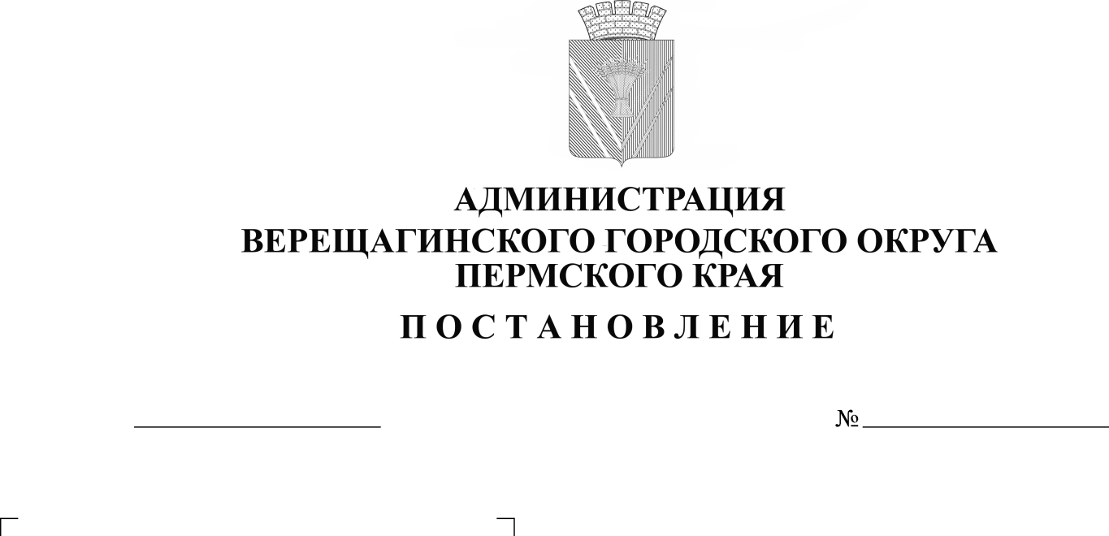
О внесении изменений в

Административный регламент
по предоставлению муниципальной
услуги «Включение в реестр мест
(площадок) накопления твердых
коммунальных отходов»

В соответствии с Федеральным законом от 27 июля 2010 г. № 210-ФЗ «Об организации предоставления государственных и муниципальных услуг» руководствуясь Уставом муниципального образования Верещагинский городской округ Пермского края, администрация Верещагинского городского округа ПОСТАНОВЛЯЕТ:
- Внести в Административный регламент по предоставлению муниципальной услуги «Включение в реестр мест (площадок) накопления твердых коммунальных отходов», утвержденный постановлением администрации Верещагинского городского округа от 13 апреля 2023 года № 254-01-01-741, следующие изменения:
  - в разделе II подпункта 2.7.1. добавить второй абзац «Орган, предоставляющий муниципальную услугу обеспечивает предоставление Муниципальной услуги в электронной форме посредством ЕПГУ-федеральная государственная информационная система «Единый портал государственных и муниципальных услуг (функций)», расположенный в сети Интернет по адресу www.gosuslugi.ru (далее – Единый портал), также в иных формах, по выбору Заявителя, в соответствии с Федеральным законом от 27.07.2010 № 210-ФЗ «Об организации предоставления государственных и муниципальных услуг».
  - в разделе III добавить подпункт 3.3.1.4 «в электронной форме через Единый портал».
2. Настоящее постановление вступает в силу с момента его официального опубликования в газете «Заря».

Глава городского округа-
глава администрации Верещагинского
городского округа Пермского края С.В. Кондратьев

